In Donaueschingen und Tuttlingen

|  |  |
| --- | --- |
| 25.10.2020 bis 25.10.2020  In TUTTLINGEN | [5. Tennis Samurai Serie - I.Jäggle Beton Cup **Jugend U12/U15/U18**](https://baden.liga.nu/cgi-bin/WebObjects/nuTurnierTENDE.woa/wa/nuTurnier?tournament=508679) |
| 25.10.2020 bis 25.10.2020  In TUTTLINGEN | [5.Tennis Samurai Serie -- I.Jäggle Beton Cup **Herren / Damen**](https://baden.liga.nu/cgi-bin/WebObjects/nuTurnierTENDE.woa/wa/nuTurnier?tournament=508680) |
| 25.10.2020 bis 25.10.2020  In TUTTLINGEN | [5.Tennis Samurai Serie -- I.Jäggle Beton Cup He **30/40/50 Da 30/40/50**](https://baden.liga.nu/cgi-bin/WebObjects/nuTurnierTENDE.woa/wa/nuTurnier?tournament=508681) |
| Meldeschluss: Mi. 21.10.2020 23:59 Uhr | Auslosungstermin: Do. 22.10.2020 19:00 Uhr Auslosungsort: Stadionstraße 9, 78166 Donaueschingen |
|  |  |
| 25.10.2020 bis 25.10.2020  In DONAUESCHINGEN | [5.Tennis Samurai Serie -- I.Intersport Denzer Cup **U8/U9/U10** um Europapark Gutscheine](https://baden.liga.nu/cgi-bin/WebObjects/nuTurnierTENDE.woa/wa/nuTurnier?tournament=508653) (VR Talentiade) |
| 25.10.2020 bis 25.10.2020  In DONAUESCHINGEN | 5.Tennis Samurai Serie -- I.Intersport Denzer Cup **Herren 40** |
|  |  |
| 29.11.2020 bis 29.11.2020  In TUTTLINGEN | [5. Tennis Samurai Serie - II.Easy Go Cup Jugend U12/U15/U18](https://baden.liga.nu/cgi-bin/WebObjects/nuTurnierTENDE.woa/wa/nuTurnier?tournament=508683) |
| 29.11.2020 bis 29.11.2020  In TUTTLINGEN | [5.Tennis Samurai Serie -- II.Easy Go Cup Herren / Damen](https://baden.liga.nu/cgi-bin/WebObjects/nuTurnierTENDE.woa/wa/nuTurnier?tournament=508684) |
| 29.11.2020 bis 29.11.2020  In TUTTLINGEN | [5.Tennis Samurai Serie -- II.Easy Go Cup He 30/40/50 Da 30/40/50](https://baden.liga.nu/cgi-bin/WebObjects/nuTurnierTENDE.woa/wa/nuTurnier?tournament=508685) |
| Meldeschluss: Mi. 25.11.2020 23:59 Uhr | Auslosungstermin: Do. 26.11.2020 19:00 Uhr Auslosungsort: Stadionstraße 9, 78166 Donaueschingen |
|  |  |
| 29.11.2020 bis 29.11.2020  In DONAUESCHINGEN | [5.Tennis Samurai Serie -- II.Betz&Partner Cup **U8/U9/U10** um Europapark Gutscheine](https://baden.liga.nu/cgi-bin/WebObjects/nuTurnierTENDE.woa/wa/nuTurnier?tournament=508652)n (VR Talentiade) |
| 29.11.2020 bis 29.11.2020  In DONAUESCHINGEN | [5.Tennis Samurai Serie -- II.Betz&Partner Cup Herren 40](https://baden.liga.nu/cgi-bin/WebObjects/nuTurnierTENDE.woa/wa/nuTurnier?tournament=508655) |
|  |  |
| 13.12.2020 bis 13.12.2020  In DONAUESCHINGEN | [5.Tennis Samurai Serie -- III.T&S Wolf + Limberger Architektur Cup **U8/U9/U10** um Europapark Gutscheine](https://baden.liga.nu/cgi-bin/WebObjects/nuTurnierTENDE.woa/wa/nuTurnier?tournament=508656) (VR Talentiade) |
| 13.12.2020 bis 13.12.2020  In DONAUESCHINGEN | [5.Tennis Samurai Serie -- III.T&S Wolf + Limberger Architektur Cup **Herren 40/50 Damen 40/50**](https://baden.liga.nu/cgi-bin/WebObjects/nuTurnierTENDE.woa/wa/nuTurnier?tournament=508657) |
|  |  |
| 20.12.2020 bis 20.12.2020  In TUTTLINGEN | [5. Tennis Samurai Serie - IV. Limberger Architektur + T&S Wolf Cup **Jugend U12/U15/U18**](https://baden.liga.nu/cgi-bin/WebObjects/nuTurnierTENDE.woa/wa/nuTurnier?tournament=508703) |
| 20.12.2020 bis 20.12.2020  In TUTTLINGEN | [5.Tennis Samurai Serie -- IV.Limberger Architektur + T&S Wolf Cup **He 30/40/50 Da 30/40/50**](https://baden.liga.nu/cgi-bin/WebObjects/nuTurnierTENDE.woa/wa/nuTurnier?tournament=508706) |
| 20.12.2020 bis 20.12.2020  In TUTTLINGEN | [5.Tennis Samurai Serie -- IV.Limberger Architektur + T&S Wolf Cup **Herren / Damen**](https://baden.liga.nu/cgi-bin/WebObjects/nuTurnierTENDE.woa/wa/nuTurnier?tournament=508702) |
| Meldeschluss: Mi. 16.12.2020 23:59 Uhr | Auslosungstermin: Do. 17.12.2020 19:00 Uhr Auslosungsort: Stadionstraße 9, 78166 Donaueschingen |
|  |  |
| 24.01.2021 bis 24.01.2021  In DONAUESCHINGEN | [5.Tennis Samurai Serie -- V.Maler Baur Cup **U8/U9/U10** um Europapark Gutscheine](https://baden.liga.nu/cgi-bin/WebObjects/nuTurnierTENDE.woa/wa/nuTurnier?tournament=508658) (VR Talentiade) |
| 24.01.2021 bis 24.01.2021  In DONAUESCHINGEN | [5.Tennis Samurai Serie -- V.Maler Baur Cup Herren **40/50 Damen 40/50**](https://baden.liga.nu/cgi-bin/WebObjects/nuTurnierTENDE.woa/wa/nuTurnier?tournament=508659) |
|  |  |
| 28.02.2021 bis 28.02.2021  In TUTTLINGEN | [5. Tennis Samurai Serie - VI. fit2all Cup **Jugend U12/U15/U18**](https://baden.liga.nu/cgi-bin/WebObjects/nuTurnierTENDE.woa/wa/nuTurnier?tournament=508708) (VR Talentiade) |
| 28.02.2021 bis 28.02.2021  In TUTTLINGEN | [5.Tennis Samurai Serie -- VI.fit2all Cup **Herren / Damen**](https://baden.liga.nu/cgi-bin/WebObjects/nuTurnierTENDE.woa/wa/nuTurnier?tournament=508707) |
| 28.02.2021 bis 28.02.2021  In TUTTLINGEN | [5.Tennis Samurai Serie -- VI.fit2all Cup **He 30/40/50 Da 30/40/50**](https://baden.liga.nu/cgi-bin/WebObjects/nuTurnierTENDE.woa/wa/nuTurnier?tournament=508709) |
| Meldeschluss: Mi. 24.02.2021 23:59 Uhr | Auslosungstermin: Do. 25.02.2021 19:00 Uhr Auslosungsort: Stadionstraße 9, 78166 Donaueschingen |
|  |  |
| 28.02.2021 bis 28.02.2021  In DONAUESCHINGEN | [5.Tennis Samurai Serie -- VI.Team Kajba Cup **U8/U9/U10** um Europapark Gutscheine](https://baden.liga.nu/cgi-bin/WebObjects/nuTurnierTENDE.woa/wa/nuTurnier?tournament=508662) (VR Talentiade) |
| 28.02.2021 bis 28.02.2021  In DONAUESCHINGEN | [5.Tennis Samurai Serie -- VI.Team Kajba Cup He 40/50 **Da 40/50**](https://baden.liga.nu/cgi-bin/WebObjects/nuTurnierTENDE.woa/wa/nuTurnier?tournament=508676) |



**Infos und Anmeldung**

**präsentiert von Tennis-Samurai:**

* badischertennisverband.de
* wtb-tennis.de
* mybigpoint.tennis.de
* tennis-samurai-schule.de

Form

**Jugend & Erwachsenen LK-Turnierserie 2020/21 mit Leistungsklassenwertung**

Form

**Modus: Spiralsystem, 2 Spiele an einem Tag (außer: Talentiade!)**

Form

**Beginn: Sonntag ab 8.30 Uhr**

Form

**Vor Ort: Jeder Spieler sollte 30 min. vor Spielbeginn anwesend sein!**

Form

**Wichtig: Die Einschlagzeit beträgt höchstens 5 Minuten!**

Form

**Spielorte: Donaueschingen oder Tuttlingen**

Form

**Talentiaden -Serie Gesamtpreis : 2 Europapark Gutscheine pro Kategorie**

**(Zur Ermittlung gibt es internes Punktesystem**

Form

**Preise: bei 2 Siegen an einem Tag -> ein kleiner Preis**

**5. Tennis Samurai Winter Serie**

Unser Ziel ist es, unsere Turnierplattform weiterhin auszubauen und somit jedem Tennisspieler jeglicher Altersklasse und Spielniveau eine Turniermöglichkeit zu bieten. Die Winterserie konnten wir wieder mit zahlreichen Turnieren im Winter ansetzen! Wir wünschen uns auch in diesem Jahr wieder spannende und erfolgreiche Matches und sind bestrebt eine unvergessliche Turnieratmosphäre für Spieler und Zuschauer zu schaffen. Wir danken unseren Namensponsoren, Limberger Architektur, SV Team Kajba, T&S Wolf, Betz & Partner, Maler Baur, Jäggle Beton, easy go, Intersport- Denzer, fit to all und vor **allem unserem Hauptsponsor Tennis Samurai, die uns diese Turnierserie erst möglich gemacht haben. Vielen Dank!**

Die Sponsorengelder kommen ausschließlich dem Turnier zugute: Sachpreise/ Siegerprämien/ Werbekosten & Turnierorganisation.

**Veranstalter:**

TC BW Donaueschingen & TC RW Tuttlingen

**Organisation:**

Marvin Vogt, 2. Vorsitzender TC BW Donaueschingen, & Tennisschule TS

Tomas Zivnicek, Jugendwart & Tennisschule TS

**Austragungsorte:**

Donaueschingen: Stadionstr. 9, 78166 Donaueschingen, Teppich/ Granulat

Tuttlingen: Badstr .6 78532 Tuttlingen, Teppich

**Turniersoftware:**

Alle Turniere werden mit dem DTB, BTV & WTB genehmigten Turnierprogrammen durchgeführt.

**Turnierausschuss/ Genehmigung:**

Stefan Böhning, Marvin Vogt, Tomas Zivnicek

**Genehmigung WTB:**

Jugend: (Stefan Böhning), Aktive/Senioren (Richard Steinhilber)

**Turnierleitung:**

wird vor Ort bekanntgegeben

**Oberschiedsrichter:**

Anke Huchler(C), Tomas Zivnicek(C), Marvin Vogt (B)

-> Oberschiedsrichter wird am Turniertag bekanntgegeben

**Turnierarzt:**

Ärztlicher Notdienst der örtlichen Kliniken

**Turnierordnung:**

Das Turnier ist offen für alle Spieler und Spielerinnen in den entsprechenden Jahrgängen. Tennisregeln der ITF, Turnier-, Jugend- und Leistungsklassenordnung des DTB, Durchführungsbestimmungen des DTB, BTV und WTB. Der Verhaltenskodex des DTB kommt zur Anwendung. Mit der Meldung unterwirft sich der Teilnehmer den

Ordnungen und Satzung des DTB, WTB und BTV. Der Turnierausschuss behält sich mögliche Anpassungen an die Gegebenheiten vor. Preisgeld unterliegt der Steuerpflicht.

**Schuhwerk:**

Bei allen Turnieren in Tuttlingen sind Schuhe mit glatten Sohlen zwingend erforderlich. In Donaueschingen werden Sandplatzschuhe empfohlen.

**Spielsysteme:**

* Ab U12: 2 Gewinnsätze, bei 6:6 Tie-Break, Entscheidungssatz Match-Tie-Break
* Talentiade U8/ U9 Kleinfeld: 2 Kurze (Tie-Break) Sätze bis 15. Bei Satz gleichstand Matchtiebreak bis 7.
* Talentiade U9: Breite-> normales Einzelfeld. Kürzung von der Grundlinie 2,88 m. 1 Satz bis 4 (bei 3:3 bis 5, bei 4:4 Tiebreak bis 7, Finalspiele 2 Gewinnsätze (Matchtiebreak bis 7)
* U10 Großfeld: 1 Satz bis 6, Finalspiele 2 Gewinnsätze (Matchtiebreak bis 7)

Die Turnierleitung behält sich das Recht vor in der U9 und U10 die Gewinnsätze auf 2 zu erhöhen.

**Punktesystem des Ermittlung des Gesamtsiegers der Talentiade:**

Turniersieg: 200 Punkte, 2 Platz: 100Punkte, 2x 3 Platz: 50 Punkte, 4x 5 Platz: 25 Punkte

**Bei allen Turnieren und in allen Kategorien setzen wir mind. 2 Spiele an.**

**Teilnehmerzahl Austragungsort Tuttlingen**

Turnier I: 35 Ges.- Teilnehmer, 7 Kategorien, 5 Teilnehmer je Konkurrenz

Turnier II: 35 Ges.- Teilnehmer, 7 Kategorien, 5 Teilnehmer je Konkurrenz

Turnier IV: 35 Ges.- Teilnehmer, 7 Kategorien, 5 Teilnehmer je Konkurrenz

Turnier VI: 35 Ges.- Teilnehmer, 7 Kategorien, 5 Teilnehmer je Konkurrenz

Die Teilnehmer der Konkurrenzen können innerhalb der Kategorie angepasst werden!

**Turnierbälle:**

Donaueschingen:

Dunlop ATP -> Herren/Damen 40 & 50,

Stage Bälle -> Jugend U10, U9,U8

Tuttlingen:

Head No.1 -> Jugend/ Damen/ Herren & SENIOREN/INNEN

Stage Bälle -> Jugend U10, U9,U8

**Startgeld:**

**Donaueschingen Erw.** € 40 € incl. 2 € Verband zzgl. 5 € DTB

**Donaueschingen Talentiade:** € 25 incl. 2 € Verband

**Tuttlingen Erw:** € 40 € exkl. DTB Gebühren

**Tuttlingen Jugend:** € 37 € zzgl. 3 € DTB

->Das Startgeld ist Bar vor Ort zu bezahlen.

**->Das Startgeld wird auch bei Nichtantreten in Rechnung gestellt.**

**Meldung + Auslosung:**

siehe mybigpoint

**Spieltermine:**

Einsehbar über: Badischer Tennisverband, MyBigPoint & Würtembergischer Tennisverband

Jeder Spieler ist für die Einhaltung seiner Spieltermine selbst verantwortlich.

**Achtung: Letztes Update der Spieltermine ist 20 Uhr vor dem Spieltag**

**Haftung:**

Die Veranstalter übernehmen keine Haftung für Körper oder Sachschäden sowie für den Ersatz liegen gebliebener oder abhanden gekommener Gegenstände. Jugendliche, die an BTV &

WTB-Veranstaltungen teilnehmen, müssen jährlich sportärztlich untersucht sein. Die Verantwortung

für diese Untersuchungen sowie für die Teilnahme an den jeweiligen BTV-Veranstaltungen liegt

letztlich bei den Sorgeberechtigten.

**Datenschutz, Bild & Ton:**

„Die Teilnehmer/innen werden darauf hingewiesen, dass personenbezogene Daten (insb. Persönliche Daten sowie Foto-, Audio- und Filmaufnahmen), die im Zusammenhang mit der Teilnahme am Wettkampf oder der Durchführung der Veranstaltung stehen, sowohl für turnierrelevante als auch für redaktionelle Zwecke verarbeitet werden. Die Verarbeitung der wettkampfrelevanten Informationen

(insb. persönliche Daten) erfolgt auf Grundlage von Art. 6 Abs. 1 S. 1 lit. b) DSGVO zur Durchführung

der Veranstaltung. Die Veröffentlichung von im Zuge des Turniers aufgenommenen Foto-, Audio- und

Filmmaterials beruht auf Art. 6 Abs. 1 S. 1 lit. f) DSGVO. Der WTB hat ein berechtigtes Interesse an

der Berichterstattung (Informationsfreiheit) sowie berechtigte wirtschaftliche Interessen. Jedem/r

Teilnehmer/in steht die Möglichkeit des Widerspruchs nach Art. 21 DSGVO zu. Die

personenbezogenen Daten werden solange gespeichert, wie es für die Durchführung der

Veranstaltung erforderlich ist.“

Die Durchführung des Turnierbetriebs ist durch die derzeit gültige Landesverordnung geregelt.

Informationen zum Hygienekonzept sind auf der WTB-Homepage hinterlegt.

**Turniermitteilungen**

Veranstalter kann über die eingetragene Mailadresse, die für die Turnieranmeldung nötig war, über Turnierinfos, Ansetzungen/ Tableaus & Neuigkeiten der Tennis Samurai Serie informieren.

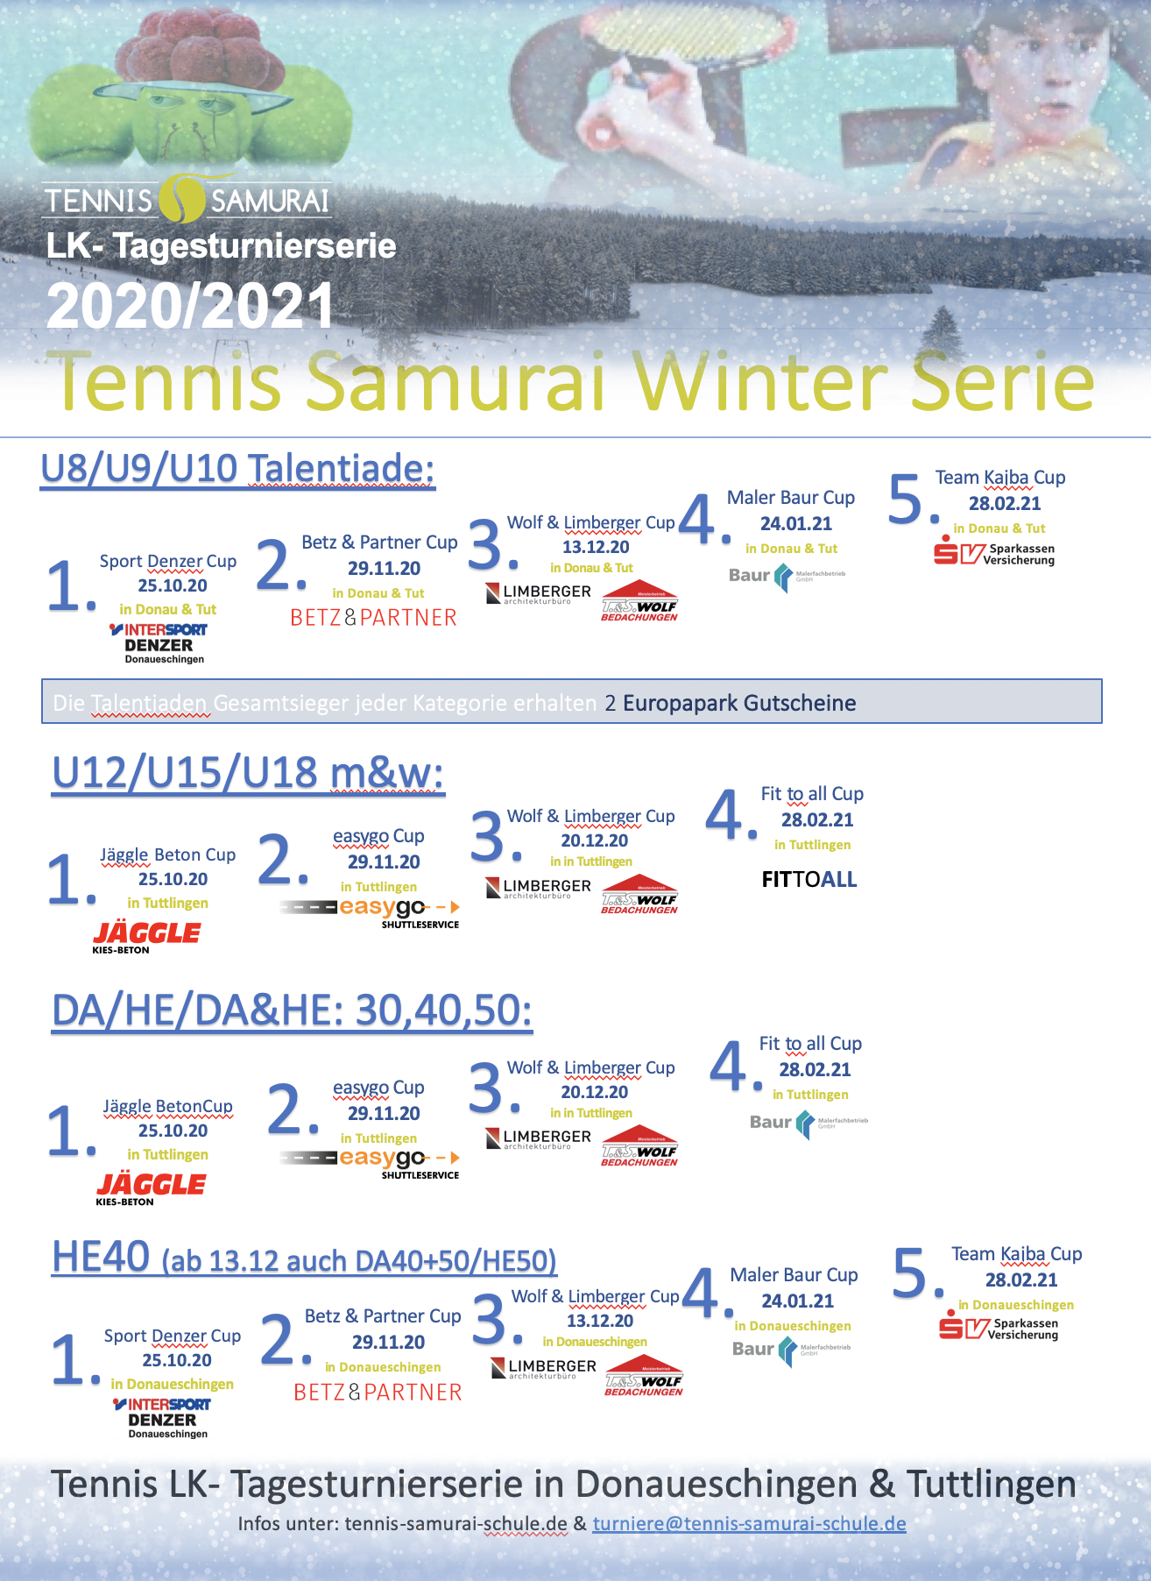**Genehmigung des Turniers liegt vor**